**神经风格迁移优化版服务器**

# 说明

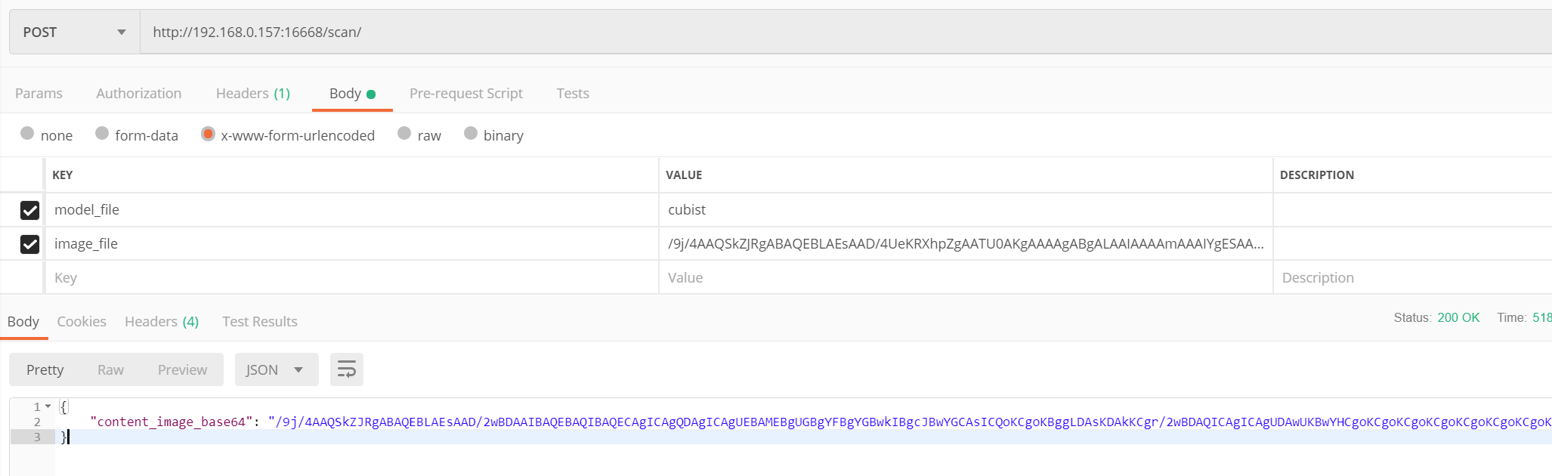

入参：model_file（模型名称，请看模型对照表）、image_file（待迁移风格的图片）

返回：content_image_base64，生成图片的base64

# 模型对照表

|  |  |  |  |
| --- | --- | --- | --- |
| **model_file** | 风格类型 | 待迁移风格的图片 | 生成例子 |
| cubist |  |  |  |
| scream |  |  |  |
| denoised_starry |  |  |  |
| feathers |  |  |  |
| mosaic |  |  |  |
| wave |  |  |  |
| udnie |  |  |  |